«Решение систем уравнений второй степени»
9 класс, 1 час

Учитель математики МОУ «СОШ с. Большая Гусиха Базарно-Карабулакского муниципального района Саратовской области» -
Иванова Галина Павловна, 13 разряд

Содержание:
Решение систем уравнений второй степени: графический и аналитический способы.

Цель изучения:
- Сформировать умение решать системы уравнений аналитическим способом.
- Продолжить работу по формированию навыков решения систем уравнений графическим способом.
- Развивать познавательный интерес и творческую активность учащихся.

Прогнозируемый результат:
- Знать способы и методы решения систем уравнений второй степени.
- Уметь правильно отбирать способы решения систем уравнений.
- Уметь строить графики, работать с рисунком.
План урока:
- Организационный момент.
- Актуализация знаний.
- Объяснение новой темы.
- Решение задач.
- Историческая справка
- Подведение итога урока.
- Домашнее задание.
Эпиграф:
Китайская мудрость: « Я слышу – я забываю, я вижу – запоминаю,
я делаю – я усваиваю»

ХОД УРОКА

- Организационный момент
Учащимся сообщается тема урока, формируются цель и задачи урока, виды деятельности учащихся для достижения цели.

- Проверка домашнего задания
Во время перемены консультанты проверяют домашнюю работу (предварительно обсудив ее результаты с учителем).
а) В начале урока – доклад консультантов о результатах проверки.
б) Заслушать ход решения дополнительной задачи.
Задание:
При каких значениях параметра а система уравнений имеет три решения?
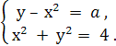
Решение: парабола y= x² +a будет иметь с окружностью x² + y² = 4 три общие точки только в случае а = - 2.
Ответ: а = - 2

- Актуализация знаний учащихся.

Прежде чем перейти к объяснению новой темы давайте вспомним некоторые знания по данной теме, которые помогут нам.
- Теоретический опрос по вопросам:
- Что называется системой уравнений с двумя переменными?
- Что значит решить систему уравнений?
- Что называется решением системы уравнений с двумя переменными?
- Сформулируйте алгоритм графического решения системы уравнений.
- Проверочная работа (Приложение 1). Листок с заданием есть у каждого.
Ученики по очереди называют ответ, комментируют его, после обсуждения каждого уравнения вывешивается верный номер. На обороте карточек с номерами должно получиться слово «ПРАВИЛЬНО!».
Ответ:
Номер уравнения | 1 | 2 | 3 | 4 | 5 | 6 | 7 | 8 | 9 | 10
Номер чертежа | 7 | 3 | 6 | 9 | 4 | 1 | 2 | 5 | 11 | 10

- Работа у доски по карточкам (Приложение 2).
Двое учащихся у доски выполняют индивидуальную работу по карточкам.

- Устный опрос.
Пока 2 ученика работают у доски, с остальными учащимися проводится устная работа: один из учеников отвечает, остальные при необходимости дополняют, исправляют ответ своего товарища.
Задания.
- Определите степень уравнения:
a) xy³ – 2y = 5 б) x² – y⁴ = 2xy² – y⁴ в) x² + 3y² = 0
Ответ: a) 4, б) 3, в)2.

- Является ли пара чисел (1; 0) решением уравнения
а) x² + y = 1 б) xy + 3 = x в) y(x + 2) = 0
Ответ: да, нет, да.

- Укажите какие-нибудь два решения уравнения
а) xy = 6 б) (x – 3)(y + 2) = 0 в) x² – y² = 0
(Ученики предлагают свои варианты ответа)

- Имеет ли решения система и сколько
а) y = 3, б) x² + y² = 4,
y = x² – 6. y = x² + 4.
Ответ: а) имеет, 2. б) не имеет.

А сейчас давайте послушаем своих товарищей, выполнявших работу у доски.

- Введение нового материала в форме фронтальной работы с классом.
Заслушиваются объяснения учащихся, работавших у доски.
Учитель: Давайте сравним ответы. Чем они отличаются?
-У первого ученика значения получены точные: (-1;0), (0;1),
а у второго ученика из двух решений системы один корень приближенный: x₁ = -1, y₁ = 0; x₂ ≈ 0,6, y₂ ≈ 0,8.
Учитель: А как быть? Нам нужны точные значения! Неужели нас не устраивает графический способ системы?
Ученики делают вывод, что графический способ обычно позволяет находить приближенные значения и не обеспечивает высокую точность. Решить систему уравнений другим способом.

Вывод: получить точные значения системы уравнений поможет нам аналитический способ.

Учитель: И такой способ есть - это аналитический способ решения систем уравнений 2-й степени. Он позволяет получить точные значения системы уравнений. Нам известны два метода решения систем аналитическим способом - это метод подстановки и метод сложения.
Какой же из них выбрать для данной системы? Давайте обратимся к учебнику.
- Работа с учебником.
Ученики в тексте учебника находят и изучают алгоритм аналитического способа решения систем уравнений методом подстановки.
- Применение изученного алгоритма на примере.
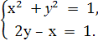 ⬄ 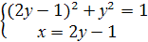 ⬄ 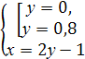 ⬄ 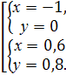
Ответ: (-1;0), (0,6;0,8).

Вывод: данную систему можно решить двумя способами - графическим (решение карточки № 2) и аналитическим. Но аналитический способ в отличие от графического способа дает возможность получить точные значения.

V. Закрепление.
1. Решение номеров из учебника учащимися у доски.
№ 244 (в)
Решение: (образец записи решения)
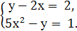 ⬄ 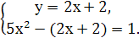 ⬄ 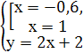 ⬄ 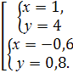
Ответ: (1;4), (-0,6;0,8).

№ 246 (а)
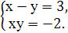
Ответ: (2;-1), (1;-1).
2. Из истории...

Учитель: В библейской легенде голубка приносит Ною весть о том, что Бог сменил гнев на милость и что потоп кончился. Выражение «Голубь мира» приобрело особую популярность после того, как голубь, несущий в клюве оливковую ветвь, был использован художником при создании эмблемы для Всемирного конгресса сторонников мира (1949 год).

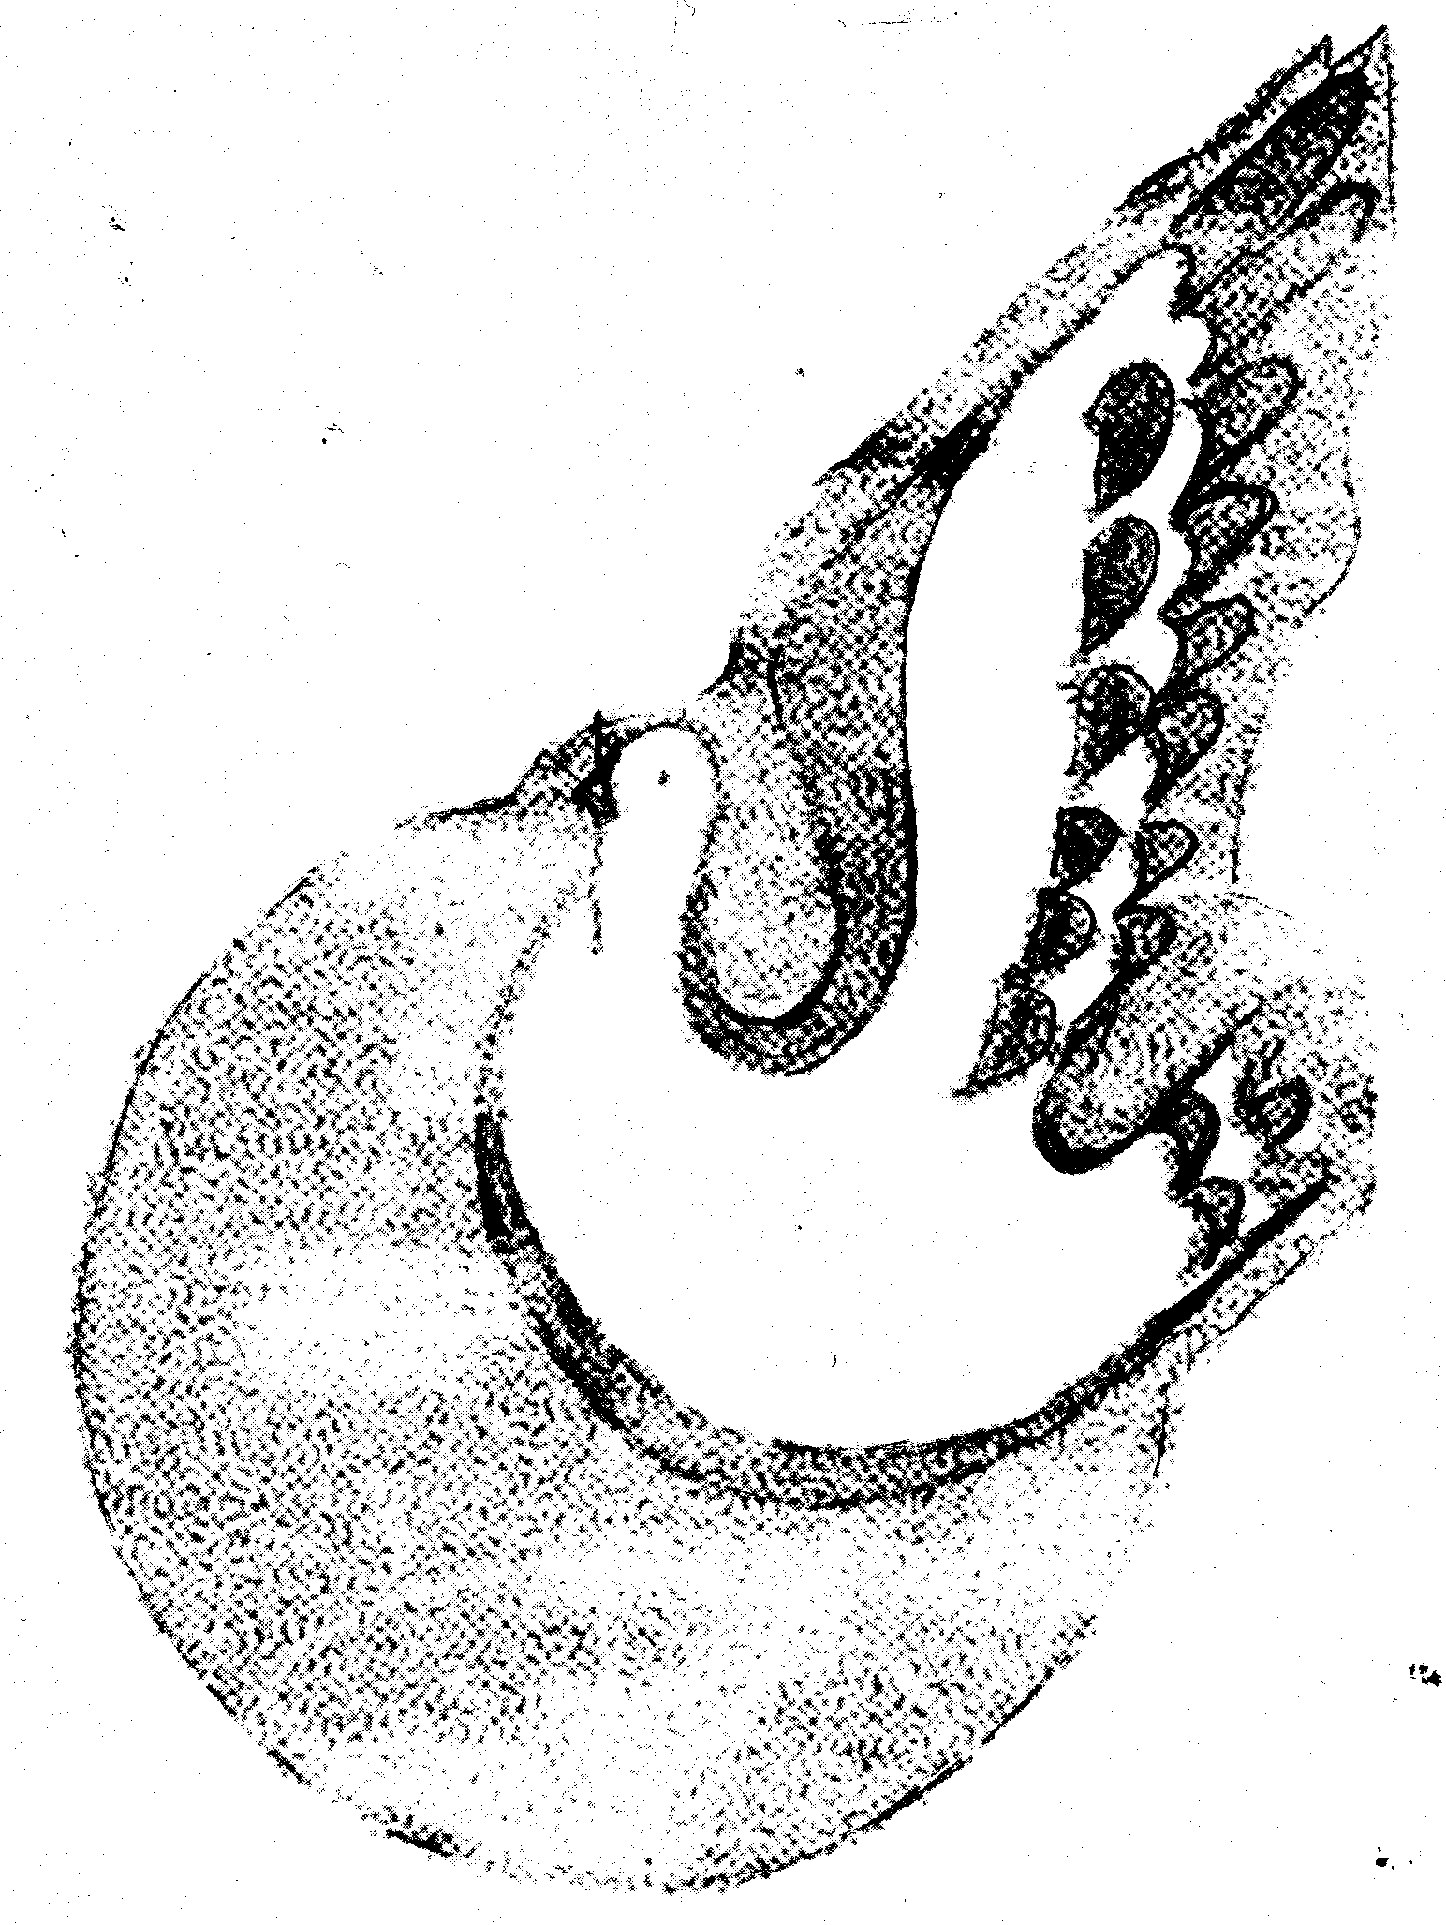

Решите систему уравнений. Используя найденные ответы, узнайте методом исключений фамилию художника, создавшего эту эмблему.

I вариант 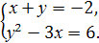 II вариант 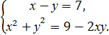

Сальвадор Дали | Александр Дейнека | Пабло Пикассо
(-2;0), (1;-3) | (5; -2), (2;-5) | (-2;5), (-5;2)

У доски работают сильные ученики от каждого варианта
Ответы: I вариант (-2; 0), (1; -3)
II вариант (5; -2), (2;-5)

Вывод: Пабло Пикассо.

Учитель: Пикассо-и-Руис, Пабло испанец. Годы жизни: 1881 - 1973. Великий художник 20-го века, живописец, рисовальщик, скульптор, график, керамист. Жил и работал в Париже и разных окрестностях Франции. В Эрмитаже - 35 картин, богатое собрание графики, а также произведения керамики.

VI. Итог урока
1. Наш урок подошел к концу. Чем мы сегодня занимались на уроке, что нового узнали?
-повторили пройденный материал.
- научились решать системы уравнений 2-й степени аналитическим способом,
правильно выбирать методы решения.
2.Учитель демонстрирует системы (на карточках), а ученики
указывают «минусы» графического способа решения этих систем.
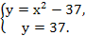
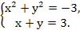
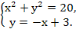
Оценки за урок

Комментируются и выставляются оценки за урок ученикам, работавшим у доски, а также наиболее отличившимся на уроке.

VII. Домашнее задание.
Пункт 13 № 245 (а), № 254 (а), дополнительно № 256 (а)

Благодарю всех за работу и желаю успехов при выполнении домашнего задания. Урок окончен. До свидания.

ПРИЛОЖЕНИЕ 1.
Задание. Проанализируйте уравнения, их графики и заполните таблицу. Каждому уравнению поставьте соответствующий номер рисунка.

№ | Формула уравнения | Преобразование формул | Номер чертежа
1 | x² – y = 0
2 | y + x² – 1 = 0
3 | y = (x – 1)²
4 | y + (x +1)² = 0
5 | x³ – y = 0
6 | xy = 1
7 | x² + y² = 1
8 | y + 1 =0
9 | $$\sqrt{x}−y=0$$
10 | y - |x| = 0

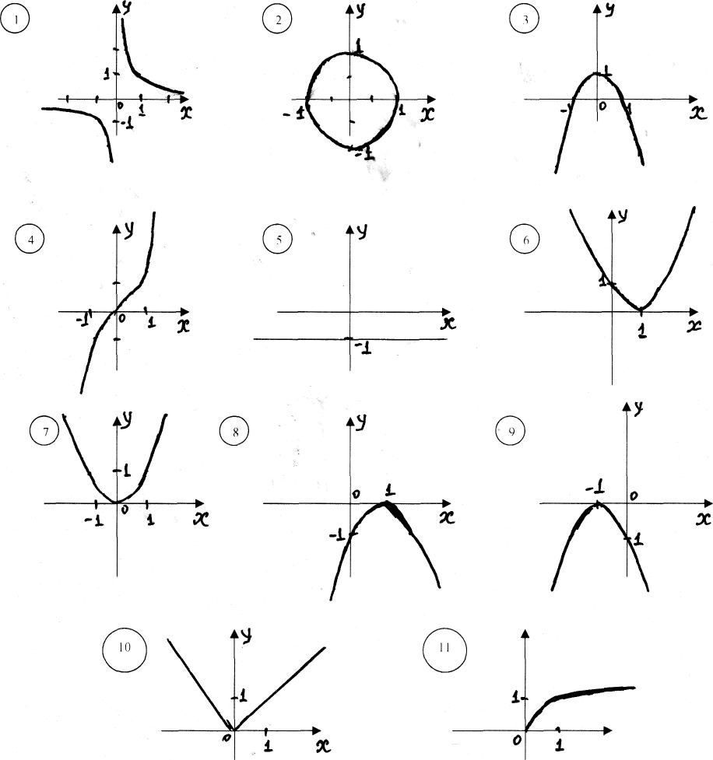

ПРИЛОЖЕНИЕ 2.

Задание № 1
На чертеже дан график одного из уравнений системы. Дополните чертеж графиком другого уравнения и найдите решения системы.
$\begin{aligned}\left\{x^{2}+y^{2}=1, | \right.\end{aligned}$ 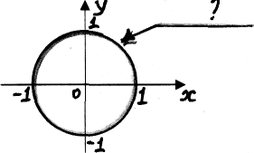

Задание № 2
В данную систему впишите уравнение окружности, изображенной на чертеже. Дополните чертеж линией, уравнение которой уже записано в системе. Напишите решение системы.$\begin{aligned}\left\{\text{.}\text{.}\text{.}\text{.}\text{.}\text{.}\text{.}?\text{.}\text{.}\text{.}\text{.}\text{.}\text{.}\text{.}, | \right.\end{aligned}$ 